# 第一章LINUX系统学习

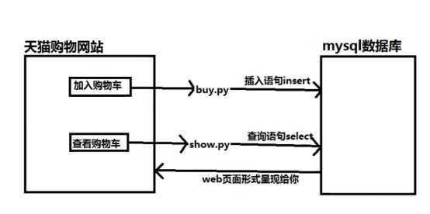

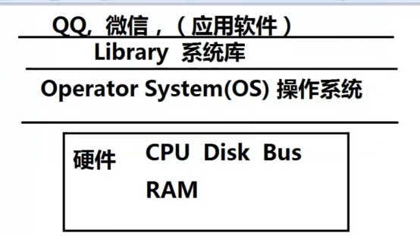

## 计算机的组成

硬件

处理器(CPU)

运行内存RAM

主板(总线设备)

外部存储设备(硬盘,盘等)

输入输出设备

软件:

操作系统软件

标准库软件

应用软件

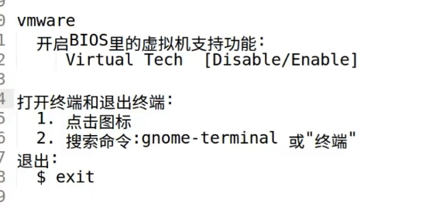

命令 选项 参数

ls -l /user

## 目录树和根

根:root

Linux: /

windows :

c:

D:

例:

/usr/ bin/ python3 ( Linux下的文件)

C : \windows\system32\cal.exe (window下的文件)路径

### 绝对路径:

以'/‘字符开头的路径为绝对路径

绝对路径通常能标识一个唯一的文件或文件夹

### 相对路径∶

不以'/‘开头的路径为相对路径

开始符号∶

以文件名/文件夹名开头

·开头当前文件夹

..开头(上一级文件夹)

~用户主目录(家目录)

## pwd

作用:

用于显示当前操作的路径位置(当前工作路径)

## cd

 作用:

改变当前的工作路径(进入某个目录)格式:

cd [目录名]

示例:

cd / home/tarena

cd / #进入根目录

cd ~ #默认进入用户主目录

Cd .. 进入上一层目录

cd - #进入到进入此目录前的那个目录

## ls

作用:

用来显示文件或文件夹的信息格式∶

Ls [选项]「文件夹名/文件名]

常用选项∶

-l列表显示文件的详细信息

-a显示全部文件/文件夹信息

## mkdir

作用:

创建一个或多个文件夹(也叫目录)格式∶

mkdir 文件夹名1文件夹名2 ...

示例

mkdir a b c d

常用选项:

-p如果中间文件夹不存在，则逐级创建所有文件夹

示例:

mkdir -p a/b/ c/ d

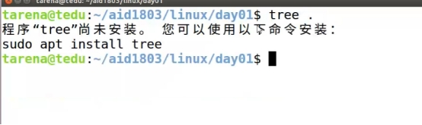

## rmdir

作用：删除一个或多个文件夹(文件夹内必须没有文件)

格式:

同mkdir选项∶

-p如果中间的文件也为空，则逐级删除中间的空文件夹

示例:

rmdir a b c d

rmdir -p code/a/b/c/d

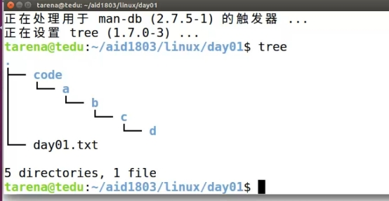

## tree

作用:

显示目录树

安装方法:

$sudo apt install tree<回车>

输入密码:tarena

示例:

$ tree #等同于$ tree .

$tree / home/tarena/aid1803

## touch

1.如果文件不存在，则创建一个空文件

2.如果文件或目录存在，则用系统时间更新它的修改时间

例︰

touch abcd.txt

touch abcd.txt dcba.txt

## rm

 作用:

删除文件或者文件夹格式:

rm [选项]文件/文件夹

常用选项:

-r递归删除文件夹内部的全部文件或文件夹

-i删除前给出提示(y代表yes,n代表no)

-f 强制删除，不给出任何提示

## help

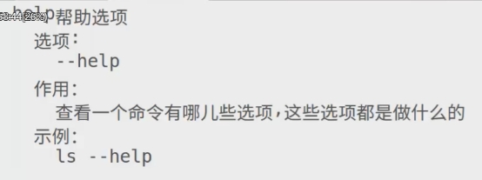

## man命令帮助

格式

man linux /UNIX命令名

作用∶

查看命令所对应的帮助文档(手册)

示例∶

man ls

man mkdir

说明:

退出键:q

## tab键

作用:

自动补全命令或文件路径

## History

history命令

作用:

把以前键入的历史命令都列出来

注:

在终端$提示符下，用上下键可以翻出历史命令

记录执行过的命令



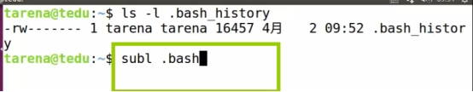

## 通配符

*代表0个，1个或多个任意字符

?代表1个任意字符

示例:

有如下文件∶

a ab ac abc aabb bc cda

*代表所有以a开头的文件

a*b代表所有以a开头，以b结尾的概念

a?代表ab ac

?c代表ac bc

## 文本编辑器

sublime text 3

记事本

vi

notepad++

sublime text文本编辑器

启动命令:

subl<回车>

subl文件名或文件夹名<回车>

1﹒打开和隐藏侧边栏

view->side Bar -> show/Hide side Bar

快捷键∶

ctrl + k b

注:只有打开文件夹时才有侧边栏

2．字体的放大缩小∶

ctrl +鼠标滑轮

快捷键∶

ctrl + '+'/ '-'

3．创建和取消多个光标

ctrl +鼠标左键点击 创建多个光标

ESC键取消多个光标

4.比量多选相同的选择块

Ctrl+d

## cp

命令∶

作用:

复制文件或文件夹格式:

Cp [选项] 源文件或文件夹 目标文件或文件夹

常用选项∶

-a复制文件夹及其内部的内容

## mv

作用:

文件搬移或者更名

格式:

Mv 源文件或文件夹 目的文件或文件夹

## find

find命令∶

作用:

根据文件名称等信息查找指定的文件常用

格式:

find 路径 -name "文件夹"

## greep

作用:

查找文件中相应的内容及文本信息

格式∶

grep "内容"「选项] 文件名或文件夹

常用选项:

-n

显示行号

-r

递归搜索文件夹内的文件

## tar命令

作用:

对文件或文件夹进行打包和解包的操作格式∶

tar [选项] 文件名或路径

常用选项∶

- c 创建包

-x 解包

-f 文件名 操作的文件名

-v 显示操作的文件细切

-z 用gzip/gunzip对包进行压缩和解压缩

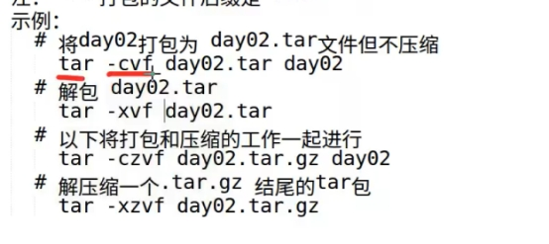

## 文件权限

 文件的权限类型∶

R 读权限

-具有读取文件内容的权限

w写权限

具有新增，修改，删除文件内容的权限

X 执行权限

-具有执行文件的权限

-无权限

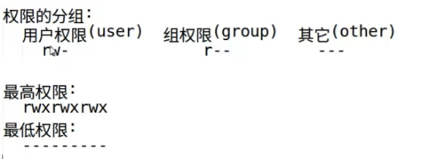

## chmod

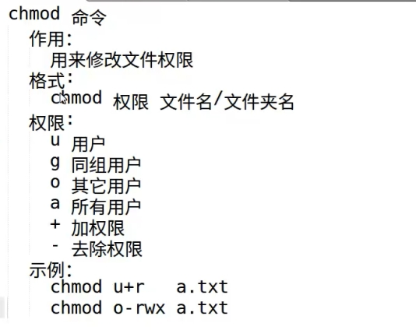

chmod命令

作用:

用来修改文件权限格式:.

cikmod权限文件名/文件夹名权限∶

u用户

g同组用户

o其它用户

a所有用户加权限

-去除权限示例:

chmod u+r

a.txttv+

## 批量执行命令

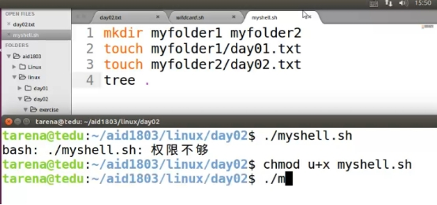

## 输出重定向

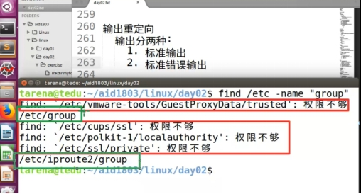

### 标准输出重定向

>

将一个命令的标准输出重定向到指定文件

>>

将一个命令的标准输出追加到指定文件末尾

### 标准错误输出重定向

2>

将一个命令的错误信息重定向到指定文件

2>>

将一个命令的错误信息追加到指定文件

### 重定向所有输出

&>

&>>

作用:

将所有输出重定向到- -个文件中

## clear

作用:清屏

快捷键:ctrl +l